2012学年第一学期八校联考期中考试
八年级语文试卷
(本试卷满分120分，考试时间为120分钟)

温馨提示：同学们，又是一个丰收的季节，沉甸甸的果实正躲在树丛后面笑吟吟地望着你，愿你努力攀爬，细心采摘，到时那最美、最甜的硕果肯定非你莫属!
一、书写（3分）
1．请用正楷规范、准确地抄写下列句子。
励志照亮人生，知识改变命运。
二、积累与运用（24分）
2．给加点的字注音，并根据拼音写汉字（4分）
读书，能使浮zào( )的心变得宁静；读书，能使枯燥的心变得湿rùn( )；读书，能使贫jí( )的心变得富足；读书，能使平庸的人生变得多姿多cǎi( )。
3.下列句子中加点的成语运用有误的一项是（ ）（2分）
A．“感动温岭”人物“俞明德”是“孩子王”，这已是家喻户晓。
B．“地沟油事件”在众多社会热点中出类拔萃，成为大家关注的焦点。
C．温岭是水乡，河网纵横交错，这给端午节划龙舟活动带来了便利。
D．乔布斯锐意进取，百折不挠，创造了“苹果神话”，成了许多人的精神偶像。
4．古诗文默写。（10分）
（1）坐观垂钓者， 。（《望洞庭湖赠张丞相》）
（2）晴川历历汉阳树， 。（《黄鹤楼》）
（3）《陋室铭》中点明主旨的句子：“ ， 。”
（4）秋风萧瑟，刘禹锡用“ ， ”唱响秋天不悲的个性宣言。
（5）李白《送友人》中借马鸣犹作别离之声，衬托离别情绪的句子是“ ， 。”
（6）《长歌行》劝勉世人要珍惜光阴，有所作为的句子是： ， 。
5．名著阅读（4分）
⑴下面是丰子恺先生为《朝花夕拾》画的三幅插图。根据画意和文字提示，任选两幅写出相关文章的篇名。（2分）
① ② ③
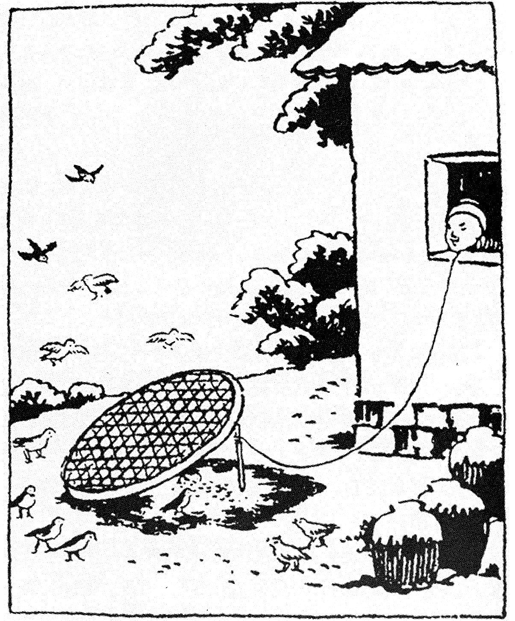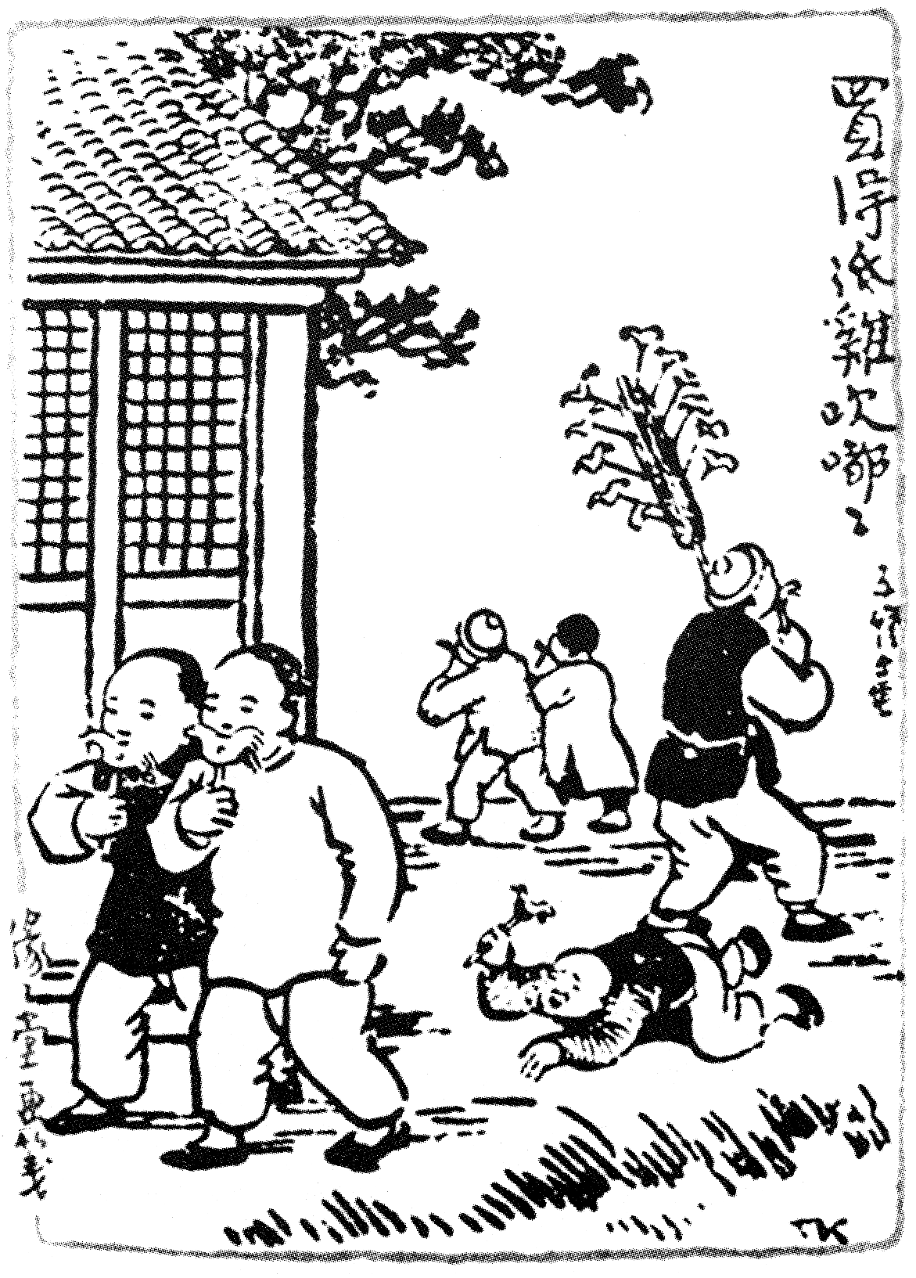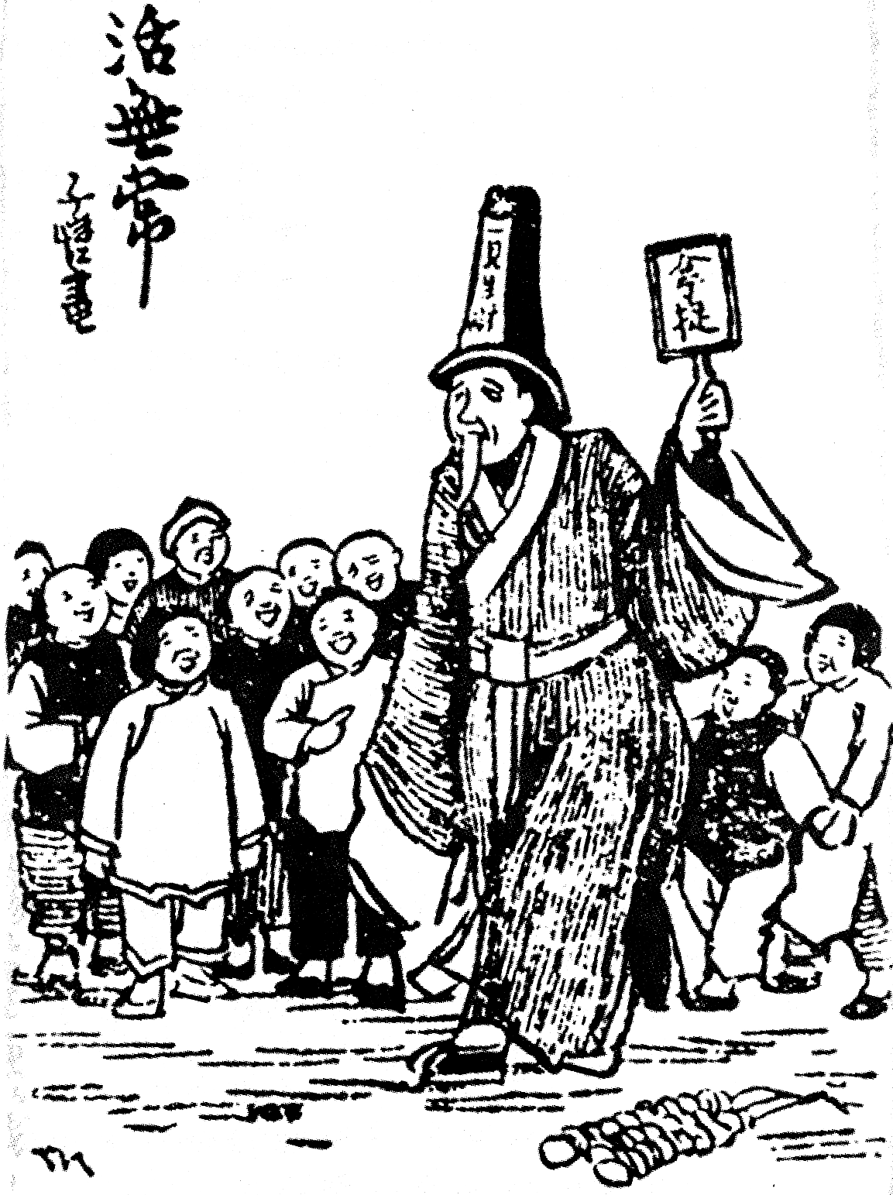
捕鸟 旧时孩子们常玩的“吹嘟嘟” 活无常
(1)选择 ▲ 和 ▲ ，篇名分别是《 ▲ 》和《 ▲ 》。
(2)有人说，《朝花夕拾》包含了作者“温馨的回忆与理性的批判”。根据与图片相关的文章，写出一处能够表现作者“温馨的回忆”或“理性的批判”的内容。（2分）
▲
6．综合性学习。(4分)
班里开展“感恩父母”的语文综合性学习活动，请你按要求完成以下题目。
（1）请你为本次活动的主持人拟写一段开场白。（2分）
。
（2）本次活动的最后一个环节是“行动回报父母”，请你向同学们提出两条建议并说明理由。（2分）
① 。
② 。
三、现代文阅读 （29分）
阅读下面两篇文章，完成7-15题。
(一)像蒲公英一样生存（14分）
李智红
①在我的印象中，蒲公英永远属于那种十分普通的小草。许多地方的田野山坡、路边墙角，都能见到它们的踪迹。
② 蒲公英的花朵和果实，富有浪漫的诗意。它的花朵呈现出一种纯粹的金黄，花形与菊花一般大小，风韵也不在菊花之下。等到果实完全成熟之后，它便会绽开成一柄柄洁白如雪、轻盈如羽的小伞儿，伞托上坠一颗圆锥形的、饱满而丰润的籽粒。微风一吹，它们便像一朵朵降落伞似的，飘飘悠悠随风而去。
③我曾对生长在不同环境中的蒲公英作过仔细观察。我发现那些长在丰腴土地上的蒲公英，虽得以放任地滋长，自由地繁衍，快意地沐浴着酣畅的春风和雨露，但竟然全长得一副没精打采的模样。它们要么猥琐而呆板，要么苍老而枯黄，不能给人以更多值得咀嚼和品味的东西。也曾见识过被园艺师栽培驯化的蒲公英，开紫色的花，枝叶和花朵都远比野生的肥硕壮实，但又觉得在那绚丽雍容的表象背后，总透着一股掩饰不住的俗气和肤浅，空有华表而缺乏内在的质感。
④我先前工作的单位小院，也是随处可见蒲公英的生长，而且越是路边墙角，越是石阶缝隙，生长得就越加旺盛。即使是那些已经浇灌了厚厚的混凝土面的院坝和走道之间，只要有哪怕是一丝丝龟裂的缝隙，它们都能扎根繁衍。单位曾组织我们将院里的蒲公英一次次地当作杂草垃圾铲除，但只要雨水一浇，过不了几天，它们又会滋长出鲜活的嫩芽。纵然把它们连根拔了，到第二年的春天，和风一吹，雨露一润，它们又重新萌发出新枝嫩叶，而且比上一年长得更茁壮，更旺盛。
⑤那些生长在路道和台阶之间的蒲公英，为了避开行人的践踏和伤害，全都卧石而生，伏地而长。为了生存，它们刚一破土，就懂得向大地匍匐，懂得以一种隐忍和有度的伸曲来保护自己。这些生存在极其艰辛困苦甚至几近绝境的不毛之地的蒲公英，首要的课题就是想方设法地存活下来，然后长叶开花，繁衍后代。
⑥在万物芸芸的自然界，蒲公英永远处于一种可有可无的配角地位。它没有牡丹“若教解语应倾国，任是无情亦动人”的美艳，没有桃花“紫陌红尘拂面来，无人不道看花回”的喧闹，也没有海棠“朝醉暮吟看不足，羡他蝴蝶宿深枝”的得宠。但它总是默默而又尽情地开出黄色的小花，结出褐色的瘦果，为自己、为后代绵延生命的血脉。
⑦每当看到这些卑微的蒲公英，我都为它们的生命内涵而产生一种莫名的感动。同时，我又惊异于同一类型的生命，处在不同的生存境遇中，它们所呈现的生命状态竞有如此的区别和差异。草木无性亦有性，世人有知亦无知。蒲公英在自己阴翳的心坎上引进阳光，在灰白的生命里添上亮色，而人却制造出桎梏，把自己牢牢地禁锢在狭小的世界里。面对充满诱惑而又浮躁的社会现实，倘若我们在羡慕那花天酒地、一掷千金的富贵生活，沉湎于碌碌无为、得过且过的平庸日子，哀叹社会不公、自己又怀才不遇时，想想那蒲公英，它会是一帖清热降火的良药，使我们领悟到生命的本质，将心态变得平和一些，心灵变得洁净一点。
(本文有删改)
7．“卑微的蒲公英”具有哪些“生命内涵”?请分点简要分析。(6分)

8．下列句子富有表现力．请加以赏析。(4分)
①等到果实完全成熟之后，它便会绽开成一柄柄洁白如雪、轻盈如羽的小伞儿，伞托上坠一颗圆锥形的、饱满而丰润的籽粒。

②蒲公英在自己阴翳的心坎上引进阳光，在灰白的生命里添上亮色，而人却制造出桎梏，把自己牢牢地禁锢在狭小的世界里。

9．第3段写“长在丰腴土地上的蒲公英”和“被园艺师栽培驯化的蒲公英”，其作用是什么? (2分)

10．请简要指出本文所表达的思想意义。(2分)

(二)母亲的心（15分）
①熬过六岁那年漫长的严冬，我终于从一场大病中清醒了过来。
②春日的阳光映着窗外的夹竹桃，投下斑驳的树影，母亲却明显地憔悴了，瘦弱的样子差点让我不敢认，但她的精神状态却很好，仿佛拣回了珍贵的珠宝一般小心地守护着我。
③久病初愈的我没胃口，家人总会变着法子哄我吃饭。那一天，我告诉母亲，很想吃螃蟹，却让家人犯了难：在物质条件极差的偏远山村，怎么可能买得到螃蟹呢!
④好在爱子心切的母亲自有她的法子，她很快拎着竹篓出去了。我们村子外面有很多纵横交错的溪流，六月天若翻开小溪里一块块大石头，可以找得到螃蟹。可是，在溪水还寒冽的春天，螃蟹躲在岩洞里是翻不到的。
⑤母亲不死心，沿着溪流一路上行，在一块块或大或小的石头下面翻找着。春天的溪水冰凉彻骨，却冻不住她心里涌动的希望。
⑥或许上天也怜惜母亲那深切的舐犊之情吧，在母亲双手肿胀发抖，几近绝望的时候，她终于发现了一只个头肥大的螃蟹，正在一块大石头下面迟缓地爬动着。
⑦母亲的惊喜可想而知，她赶忙迅捷地双手捞起了螃蟹，可是望着手里那只惶惑无措的螃蟹，母亲的手却止不住颤抖!因为那是一只母蟹，它鼓鼓的肚皮底下正围着无数只细如蚊子的小蟹，有的还爬到了母亲的手背上……
⑧母亲思忖了很久，把螃蟹又轻轻地放回了水里，可是刚放下，她又想起什么似的，赶紧再一次捞起了螃蟹，如是者数次。在那个春寒料峭的日子里，一向坚强能干的母亲想必正面临着她人生中一次重大的选择罢!在抓起与放下的动作的重复间，她的内心经历了怎样的一次又一次的自我交战与折磨。
⑨这个经过，我并没有亲眼看到，是母亲回来后坐在我床头，抚摩着我的额头细细讲给我听的。母亲说，最后一次她干脆咬咬牙，闭起双眼把螃蟹放进了竹篓，甚至已经带出了十几步路。可是竹篓里那不停的“沙沙沙”的挣扎声，最终还是让她彻底丧失了往家走的勇气，再一次跑回到溪边。放下母蟹的那一刹那，她潸然泪下!
⑩母亲最终是空着手回家的，在那个还带着寒意的春日里，母亲再也没能翻到第二只螃蟹。坐在溪水中间的石块上，望着那不停地欢快前行的溪流，她止不住放声大哭。母亲擦着眼睛说，她并没有后悔放了那只母蟹，因为她也是一位母亲，天底下所有母亲的心是一样的。
⑾窗外是涌动的暮色，借着昏暗的灯光，我仔细看着母亲不再光洁红润的面孔，心里忽然生出了一阵与我七岁年龄绝不相称的苍凉。
⑿那是多么不幸而又幸运的一只螃蟹啊，它碰上的恰好是一位母亲，这世上也只有母亲才能最懂得做母亲的心罢!
(选文略有改动)
11．(3分)文章以螃蟹为线索，讲述了一个动人的故事。请依据提示，在方框中补全①～⑨段的主要情节。
“我”想吃螃蟹———（1 ）——（2 ）——母亲捞起螃蟹——（3 ）
l2．(3分)阅读文章①～④段，说说母亲冒着春寒去找螃蟹的原因有哪些?

13．(3分)第⑧段画线句子中一系列动作描写有什么作用?

14．(4分)阅读第⑨段，联系上下文，回答下面两个问题。
(1)“母亲说，最后一次她干脆咬咬牙，闭起双眼把螃蟹放进了竹篓。甚至已经带出了十几步路。”母亲为什么“咬咬牙”?又为什么“闭起双眼”?

(2)“可是竹篓里那不停的‘沙沙沙’的挣扎声，最终还是让她彻底丧失了往家走的勇气，再一次跑回到溪边。”母亲为什么“再一次跑回到溪边”?

l5．(2分)文章题目“母亲的心”有何含义?

四、古诗文阅读（24分）
（一）池州翠微亭^{①}（4分）
（南宋）岳飞
经年尘土满征衣，特特^{②}寻芳上翠微。
好水好山看不足，马蹄催趁月明归。
[注释]①池州，今安徽贵池。翠微亭，在池州之南齐山。②特特：马蹄声。
16．诗中哪一句体现了诗人长期紧张的军旅生活？ （2分）
。
17．这首诗歌表达了作者怎样的感情？（2分）
。
（二）大道之行也（13分）
大道之行，天下为公，选贤与能，讲信修睦。故人不独亲其亲，不独子其子，使老有所终，壮有所用，幼有所长，矜、寡、孤、独、废疾者，皆有所养，男有分，女有归。货恶有弃于地也，不必藏于己；力恶其不出于身也，不必为己。是故谋闭而不兴，盗窃乱贼而不作，故外户而不闭，是谓大同。
18．解释下列句中加点的词语。（４分）
（1）选贤与能 ▲ （2） 矜、寡、孤、独、废疾者 ▲
（3）男有分，女有归 ▲ （4）盗窃乱贼而不作 ▲
19．把下列句子翻译成现代汉语。（４分）
①故人不独亲其亲，不独子其子。 ▲
②货恶其弃于地也，不必藏于己。 ▲
20．根据选文，“大同”社会有以下特征：（３分）
① ▲
② ▲
③ ▲
21．“大同”社会跟陶渊明描绘的那个“世外桃源”有没有相似的地方？试举例说明。（２分）

（三） 巨商蓄鹦鹉(7分)
一巨商姓段者，蓄一鹦鹉甚慧，能诵《陇客》诗及李白《宫词》、《心经》。每客至，则呼茶，问客人安否寒暄。主人惜之，加意宠。一旦段生以事系狱，半年方得释，到家，就笼与语曰：“鹦哥，我自狱中半年不能出，日夕惟只忆汝，汝还安否？家人喂饮无失否？” 鹦哥语曰：“汝在禁数月不堪，不异鹦哥笼闭岁久？”其商大感泣，遂许之曰：“吾当亲送汝归。”乃特具车马携至秦陇，揭笼泣放，祝之曰：“汝欲还旧巢，好自随意。”其鹦哥整羽徘徊，似不忍去。
22．解释下列句中加点的词。(2分)
(1)一旦段生以事系狱 ▲ (2)半年方得释 ▲
(3)乃特具车马携至秦陇 ▲ (4)似不忍去 ▲
23．用现代汉语写出下面句子的意思。(1分)
遂许之曰：“吾当亲送汝归。” ▲
24．文章说“鹦鹉甚慧”，它的“慧”表现在：(2分)
- 能诵读诗文；
- 向客人问安；
- ▲

25．读了这篇文章，你明白了什么道理？（2）
▲
五、作文(40分）
26． 请以“你最珍贵”为题目，写一篇文章。
要求：①要有真情实感，不得抄袭；②不少于600字；③书写要正确、规范、美观。

2012学年第一学期八校联考期中考试
八年级语文参考答案

1、略
2、躁 润 瘠 彩
3、B
4、略
5.（1）①从百草园到三味书屋 ②五猖会 ③无常（2分，每项1分） （2）温馨的回忆：【示例一】《从百草园到三味书屋》一文描述孩子们在百草园的雪地上捕鸟的情景。 【示例二】《五猖会》一文中迎神赛会时，孩子们买一个“吹嘟嘟”，呲呲地吹上两天，享受一份游戏的快乐。【示例三】《无常》一文中无常看到一位母亲为死去的儿子哭得伤心，放她的儿子还阳半刻。 真理的批判：【示例一】《从百草园到三味书屋》一文中老师让孩子们读一些枯燥乏味的书。 【示例二】《五猖会》一文中去看赛会前，父亲强迫我背书，让我感到扫兴和痛苦。【示例三】《无常》一文中人们在现实生活中找不到公理，反被要求到阴间寻求公正的裁判。（2分，内容基本完整，符合要求得2分，仅写出感受得1分）
6、略
7.（6分）写蒲公英不择地势，历经磨难仍旺盛生长，显示出顽强的生命力；写蒲公英为避开践踏和伤害，卧石而生，伏地而长，表现出隐忍和有度伸曲的生存智慧；通过与牡丹、桃花、海棠的美艳得宠对比，再现出朴实无华，甘于寂寞的品质。
8.（4分）①通过“洁白如雪”“轻盈如羽”“小伞”等比喻，从颜色、形态、形状等方面写出了蒲公英果实的特征，表现富有诗意般的可爱。②将蒲公英积极向上的生活态度与人的自我束缚。胸襟狭窄的心态对比，引发读者对生命和人生的思考。
9.（2分）①与后面写的卑微的蒲公英形成对比，衬托出生长在墙角。缝隙中的蒲公英的生命的内涵；②用以说明同种类的生命，处于不同的生存境遇，会有不同的生命状态。
10.（2分）做人要像蒲公英一样，面对充满诱惑和浮躁的社会，平和而积极地实现自己的人生价值，体现生命的意义。
11．(3分)(1)母亲翻找螃蟹 (2)母亲发现螃蟹 (3)母亲放下螃蟹
12．(3分)久病初愈的“我”想吃螃蟹；物质条件很差又偏远的山村买不到螃蟹；母亲爱子心切。
13．(3分)表现了母亲既想满足孩子吃螃蟹的愿望，又不忍心捉走母蟹的矛盾心理；为后文母亲放了母蟹作铺垫；表现了母亲的善良。
14．(4分)(1)“咬牙”是因为母亲做出带走螃蟹的决定非常艰难；“闭眼”是因为母亲不忍看自己亲手将母蟹捉走的情景。
(2)母蟹挣扎的“沙沙沙”的声音，加重了母亲心中的负罪感，使她后悔带走了母蟹，于是急于送回。
15．(2分)一是母亲的爱子之心；二是母亲对天下所有母亲爱子情怀的理解、体谅之心。
16．(2分)经年尘土满征衣
17.(2分)通过记游，抒发了作者对祖国山河无限深厚的热爱、留恋之情。
18.(4分)与：通“举”，选拔 孤：幼而无父的人 归：女子出嫁 作：兴起
19.(4分)（1）因此人们不单奉养自己的父母，不单抚育自己的孩子。（2）对于财货，人们憎恨把它扔在地上的行为，却不一定要自己私藏。
20.(3分)①人人都能得到全社会的关爱。②人人都能安居乐业。③全社会货尽其用，人尽其力。
21.(2分) 有。《桃花源记》其实就是“大同”社会生活的艺术再现。如“其中往来种作，男女衣着，悉如外人。黄发垂髫，并怡然自乐”，就体现出文中的“老有所终，壮有所用，幼有所长”。
22.(2分)一旦：有一天 方：才 具：准备 去：离开
23.(1分)（商人）就许诺说：“我应当亲自送你回归大自然。”
24.(2分)（3）思维敏捷，及时倾诉自己的不幸（4）离别时，情真意切
25.(2分)己所不欲，勿施于人（言之有理即可）

